Проект «Сказки Корнея Ивановича Чуковского»
в средней-старшей группе
Актуальность: необходимость приобщения ребенка к сказкам, начиная с раннего возраста, бесспорна. Совершенствуя ум малыша, сказка способствует всестороннему развитию личности, помогает не только овладеть речью и развить творческие способности, но и познать окружающий мир. С целью развития устойчивого интереса к сказке как к произведению искусства был разработан проект, который поможет детям, на примере сказочных героев, распознавать добро и зло; рассматривание ярких иллюстраций к произведениям – развитию сенсорных качеств. Творческая деятельность, используемая в данном проекте, направлена на целостное воздействие на личность ребенка, его раскрепощение, самостоятельное творчество и способствует самовыражению личности; создает условия для социализации, корректирует коммуникативные качества; помогает осознанию чувств удовлетворения, радости, успешности и раскрывает ценность совместного творчества всех участников проекта.
Тип проекта: творческо-познавательный
Предполагаемый результат:
узнавать портрет писателя К.И. Чуковского;
знать и узнавать его произведения;
сформировать бережное отношение к книгам;
воспитать культуру общения, расширить словарный запас;
воспитать интерес к сказкам;
учить распознавать добрые дела и стремиться учить хорошим поступкам на примерах положительных героев;
обогатить театральный опыт дошкольников;
Продолжительность проекта: 2 недели.
Участники проекта: воспитатели, воспитанники группы, родители.
Цель: привить любовь детям к произведениям К.И. Чуковского.
Задачи:
-воспринимать литературный текст, понимать поведение героев, сопереживать им, радоваться победе добра;
-обогатить впечатления детей от просмотра мультфильмов, предоставить возможность сопоставить литературный образ с экранизированным;
-развить у детей интонационную выразительность, артистизм;
-при выполнении иллюстраций к сказкам побуждать детей использовать различные техники рисования;
- обеспечить взаимосвязь различных видов деятельности дошкольников;
- привлечь родителей к участию в жизни группы.
Методы проекта:
словесный;
наглядный;
игровая деятельность;
творческая деятельность.
Структура проекта:
I этап – Подготовительный: вызвать интерес у участников проекта к его тематики, составление плана проекта, подготовка дидактического материала, пополнение книжного уголка произведениями писателя.
II этап – Основной: реализация проекта (работа с детьми, взаимодействие с родителями).
III этап – Заключительный: оценка результата, определение его эффективности.
План реализации проекта:
Работа с детьми:
рассказ о писателе К.И. Чуковском, показ портрета;
чтение произведений К.И. Чуковского «Федорино горе», «Мойдодыр», «Айболит», «Муха-Цокотуха», «Краденое солнце», «Бармалей», «Тараканище», «Путаница».
обсуждение главной идеи произведений, поступков героев, их характеров;
рассматривание иллюстраций к произведениям;
совместный просмотр мультфильмов;
беседы с детьми «Опасно ли быть неряхой?», «Вода – источник жизни», «Контакты с животными», «Насекомые», «Профессии взрослых – почтальон, ветеринар»
отгадывание загадок по темам «посуда», «вода», «насекомые», «животные»;
Д/и «Узнай героя по описанию», «Опиши, чтобы узнали дети», «Какому герою принадлежит вещь?», «Найди лишнее», «Подбери слово», «Из какой сказки?», «Какая сказка и почему больше понравилась?»;
Работа с родителями:
опрос родителей «Читаете ли Вы дома детям, какие произведения, каких авторов?»;
папка передвижка «Растим будущего читателя»;
консультация для родителей «Чтение детям».
привлечение к совместной с детьми работе по иллюстрированию сказок;
заучивание с детьми отрывков из сказок К.И. Чуковского.
Продукт проекта:
создание рисунков и оформление книги «Любимые сказки К.И. Чуковского»;
инсценировка отрывка сказки «Доктор Айболит»;
викторина с использование ИКТ «Дорогами сказок К.И. Чуковского».
Развивающая среда:
портрет К.И. Чуковского
произведения автора;
мультфильмы по произведениям К.И. Чуковского.
Ожидаемый результат:
с помощью запланированных мероприятий у детей сформировался интерес к чтению художественных произведений, любознательность, дети расширили представления о творчестве любимого многими писателя К.И. Чуковского. Дети смогли себя реализовать, проявляя свое творчество. Благодаря совместной деятельности в ходе реализации проекта укрепились взаимоотношения между детьми, воспитателями и родителями. Мы смогли доказать родителям, что только в совместной деятельности можно лучше узнать своего малыша, его темперамент, особенности характера и, конечно же, его мечты и желания, потому что при решении каких-либо вопросов создается микроклимат, в основе которого лежат доверительные, дружеские отношения между детьми и взрослыми. Подводя итог, можно сказать, что данный проект полностью реализовал (оправдал) предполагаемый результат.

Фотографии с проекта
Оформление уголка
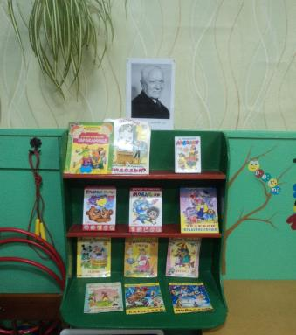
Совместные рисунки детей и родителей для книги
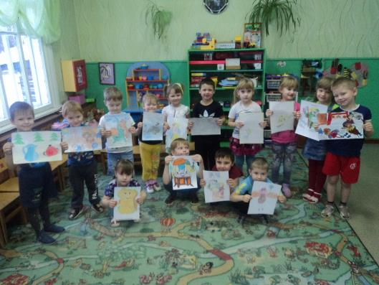

Книга
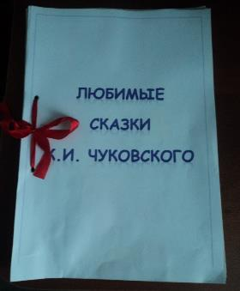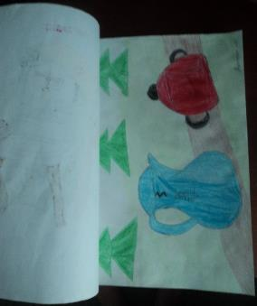

С любимыми книгами К.И. Чуковского
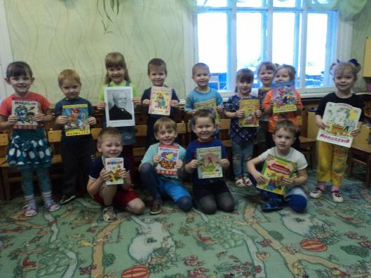

Инсценировка отрывков сказки «Доктор Айболит»
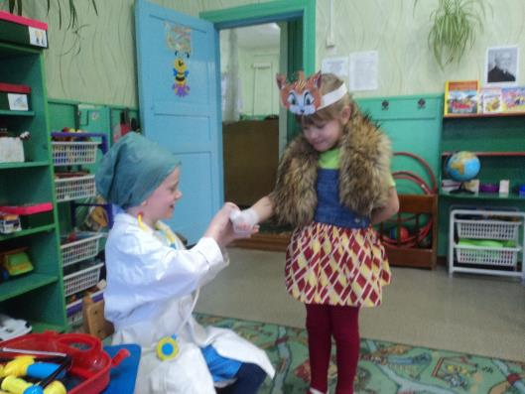

Викторина «Дорогами сказок К.И. Чуковского»
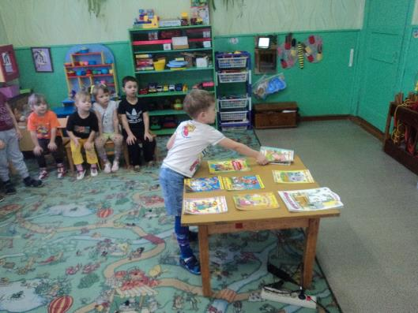
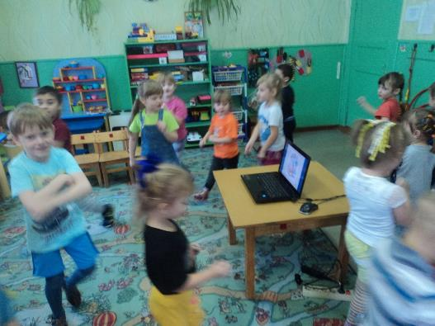

С заслуженными медалями
